
МАДОУ «Детский сад №5 «Планета детства»
«Пальчиковые игры, как средство
развития речи у детей дошкольного
возраста»
В
оспитатель Борисова Светлана Евгеньевна
Цель: повышение компетентности и уровня профессионального мастерства по теме пальчиковые игры, как средство развития речи детей дошкольного возраста. Задачи:
1) Изучение актуальности использования пальчиковых игр для развития речи детей дошкольного возраста.
2)Проанализировать психолого-педагогическую литературу по данной теме.
3)Составить подборку пальчиковых и дидактических игр на улучшение моторики, координации движений кистей, пальцев рук детей дошкольного возраста.
4)Способствовать совершенствованию речи и расширению словарного запаса посредствам пальчиковых игр и гимнастик. 5)Повысить компетентность родителей в значимости пальчиков игр, упражнений для детей дошкольного возраста.
Актуальность:
Одним из немаловажных аспектов развития дошкольника является развитие мелкой моторики и координации движений пальцев рук.
Учеными доказано, что развитие руки (мелкая моторика и координация движений пальцев рук) находится в тесной связи с развитием речи и мышления ребенка.
Уровень развития мелкой моторики – один из показателей интеллектуальной готовности к обучению.
Обычный ребенок, имеющий высокий уровень развития мелкой моторики, умеет логически рассуждать, у него достаточно развиты память, внимание и связная речь.

Пальчиковые игры
Пальчиковые игры с элементами самомассажа
Для этого мы используем массажные колючие мячики.
(Можно катать по ладошке, столу, коврику):
Колобок рукой катаю
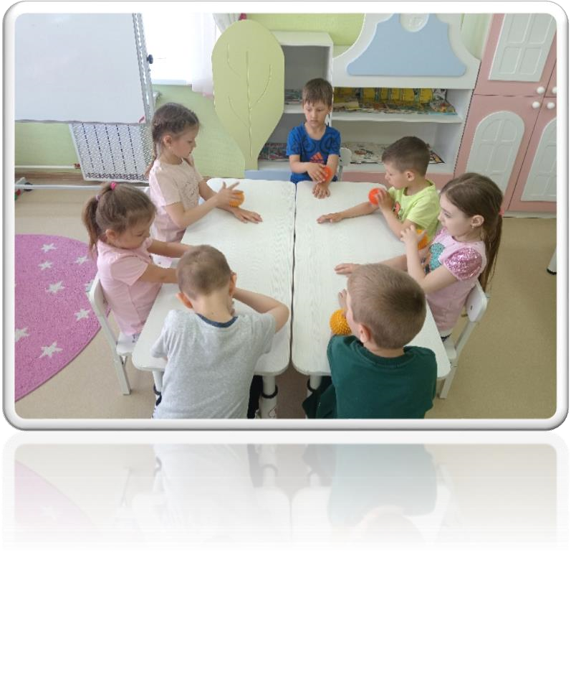
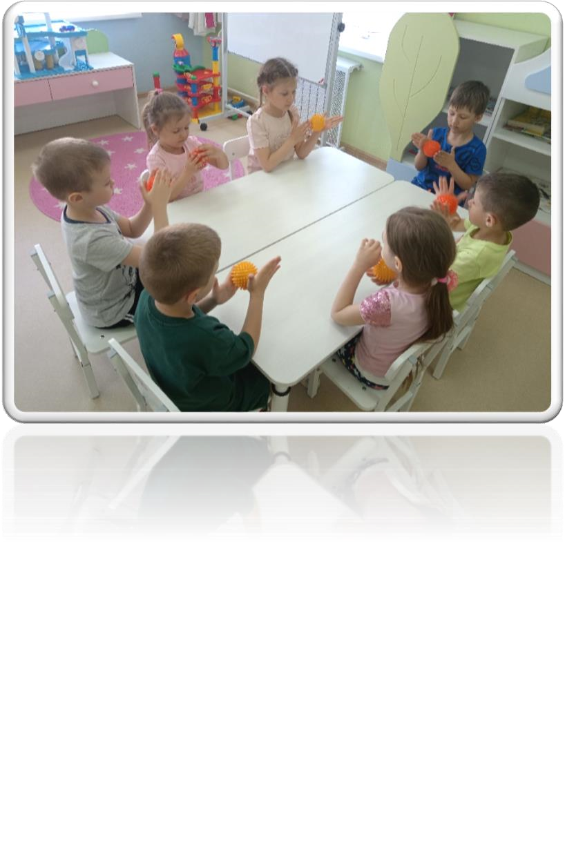
(правой ладонью катаем мячик по левой) Взад, вперёд его гоняю. Им поглажу я ладошку Будто я сметаю крошку.
(гладим мячиком ладонь)
И сожму его немножко,
Как сжимает лапу кошка
(сжимаем и разжимаем мячик) Колобок я разожму И другой рукой начну.
Колобок наш отдохнёт,
И опять играть начнёт
(повторяем то же самое другой рукой).

Работа в тетрадях
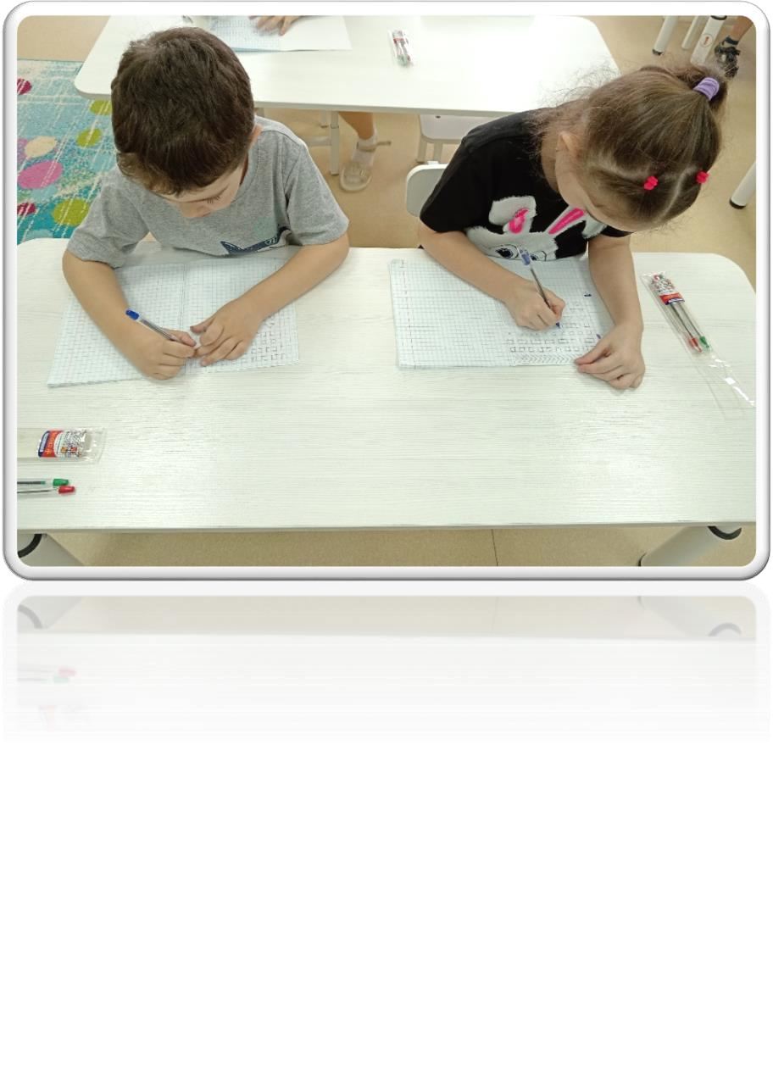
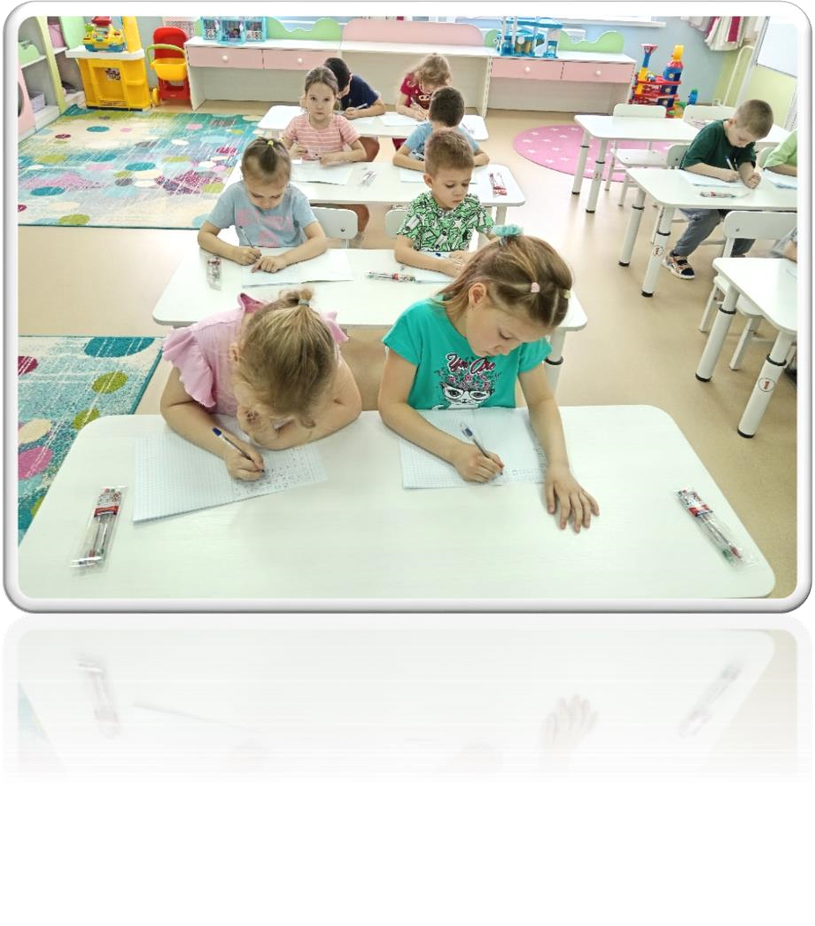
В процессе работы в тетради у ребенка укрепляется мелкая мускулатура пальцев руки, совершенствуются зрительно-двигательная координация и ориентировка в микропространстве, развиваются произвольное внимание, зрительная память, аналитическое восприятие, речь.

Аппликация и рисование
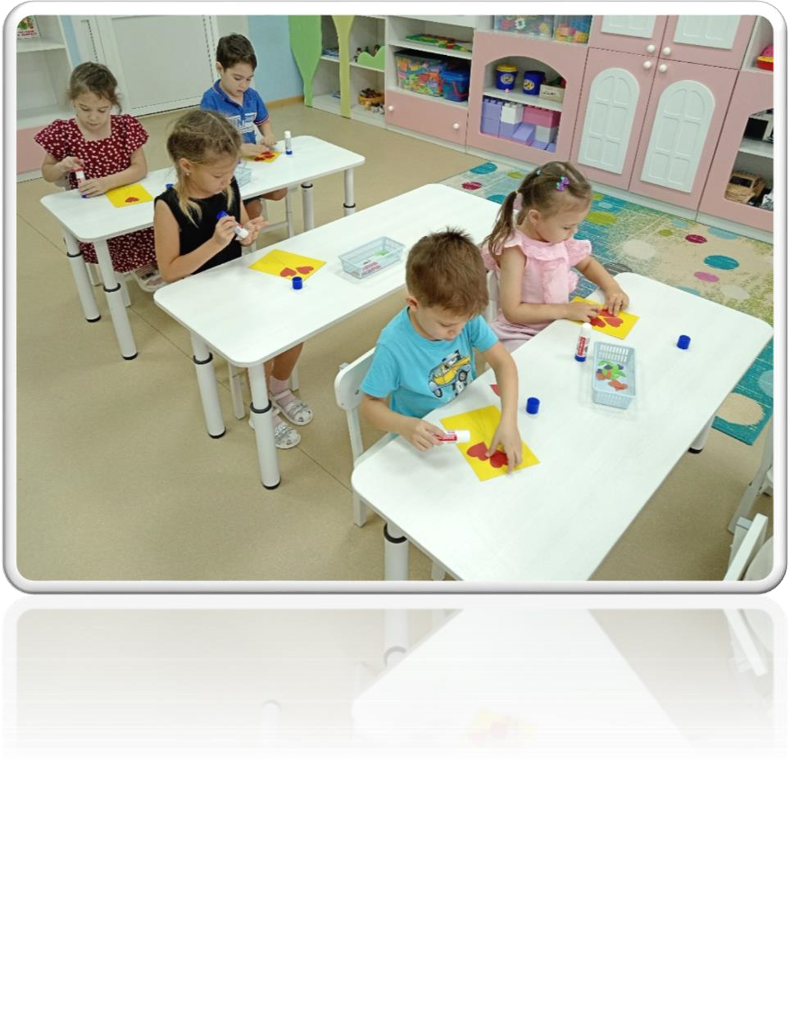
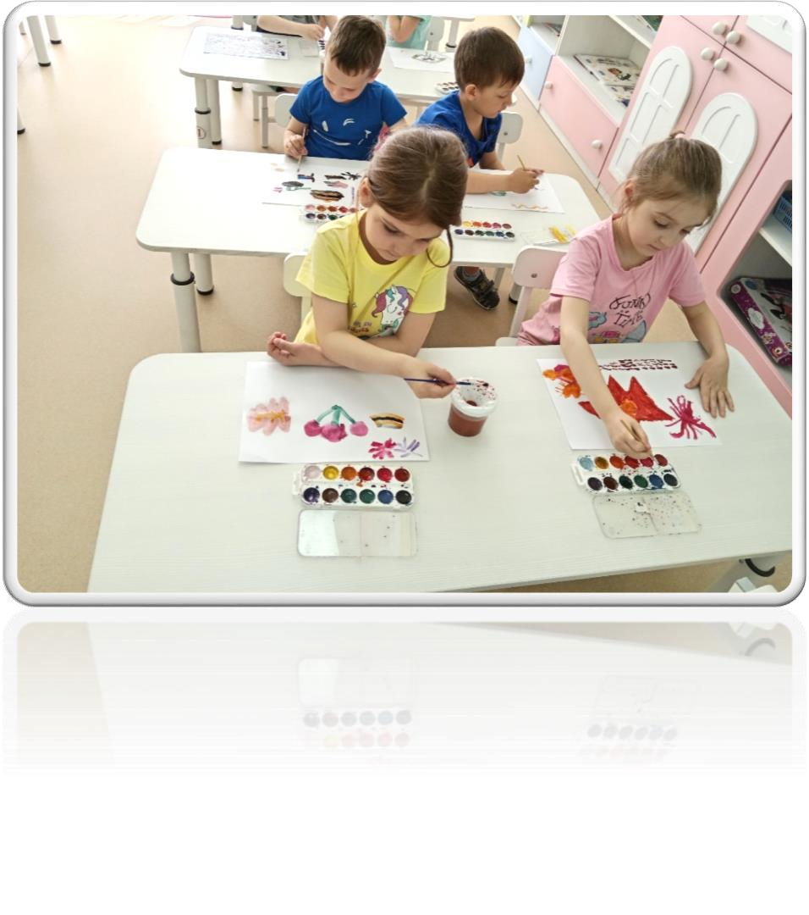
Лучшими инструментами для развития мелкой моторики рук у детей, являются: аппликация и рисование.

Работа с трафаретами
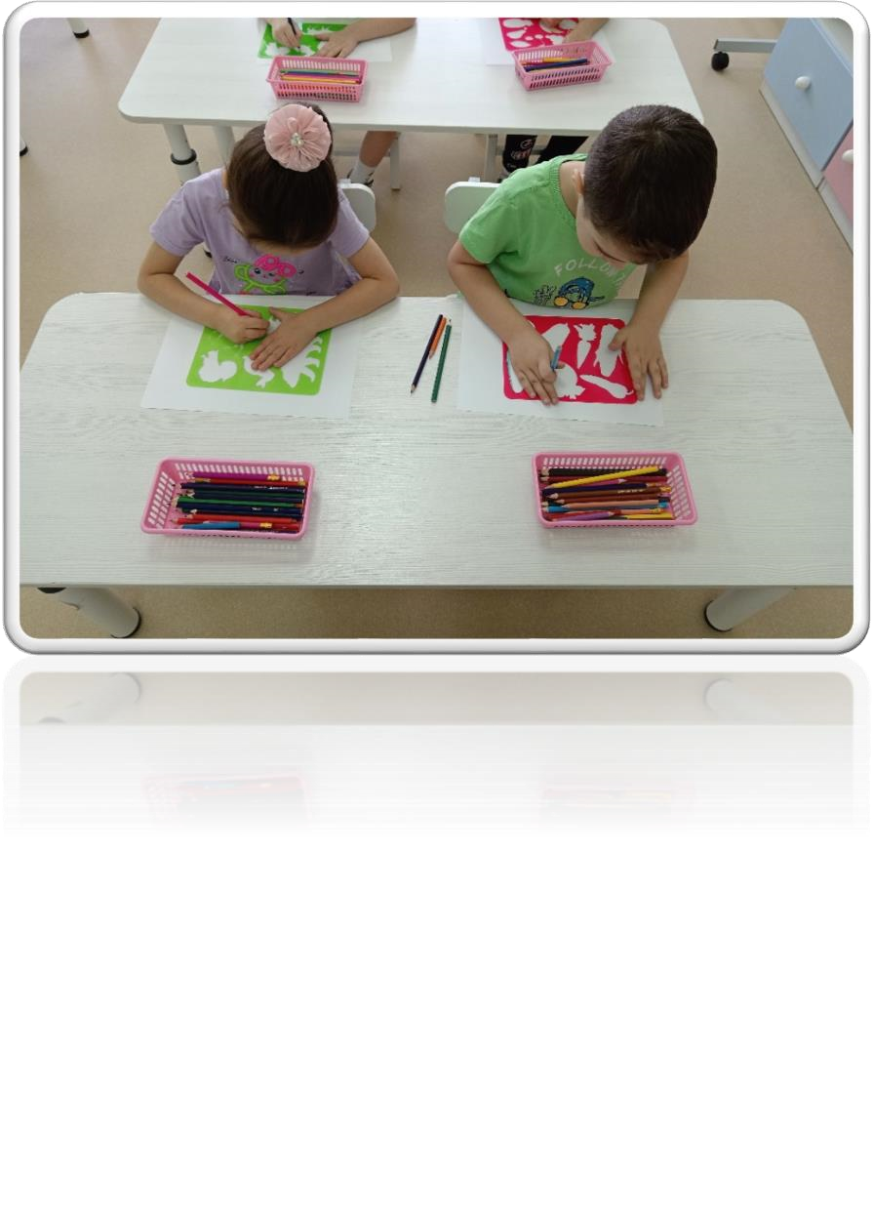
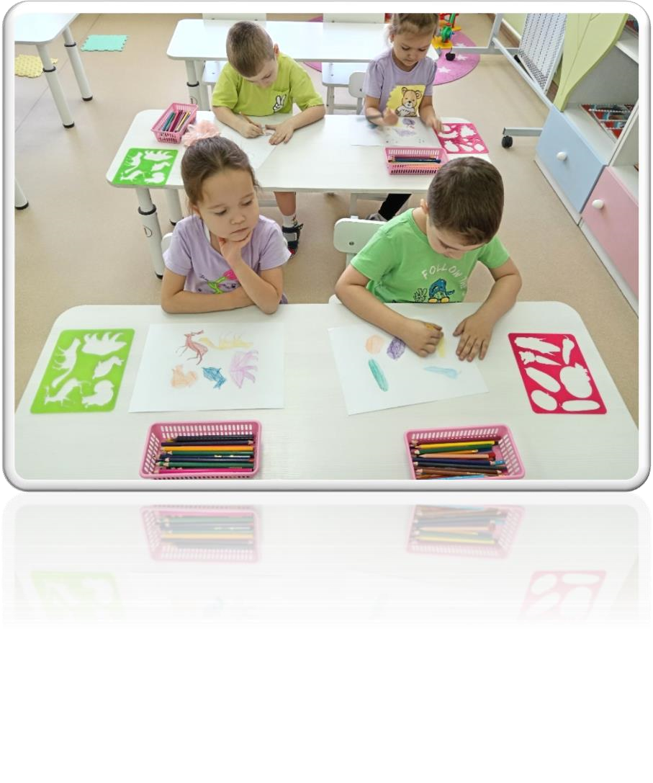
Применяя работу с трафаретами, мы стимулируем развитие мелкой моторики рук. Работа с ними благоприятно влияет на развитие костномышечного аппарата ребенка, сенсорной чувствительности, зрительно-моторной координации, произвольного внимания. А самое главное, работа с трафаретами – это развитие органов чувств, эмоций, фантазии.

Игры с конструктором и мозаикой
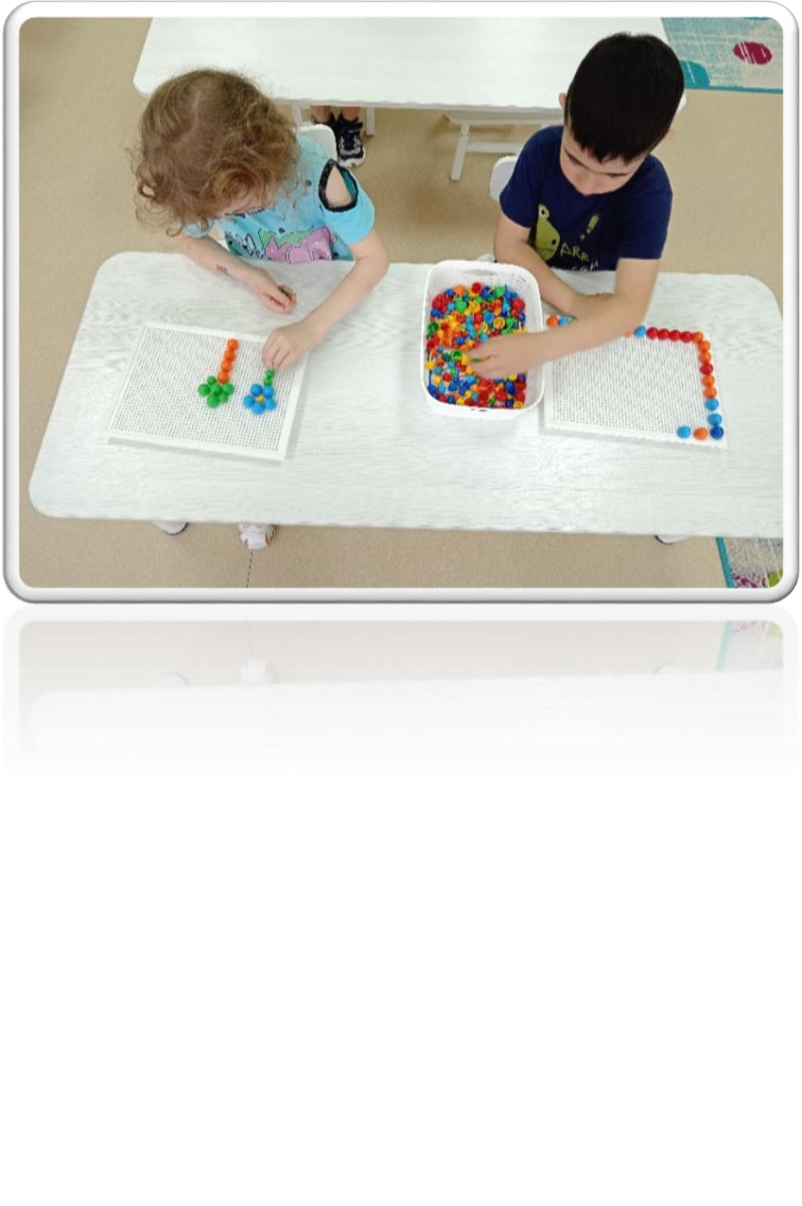
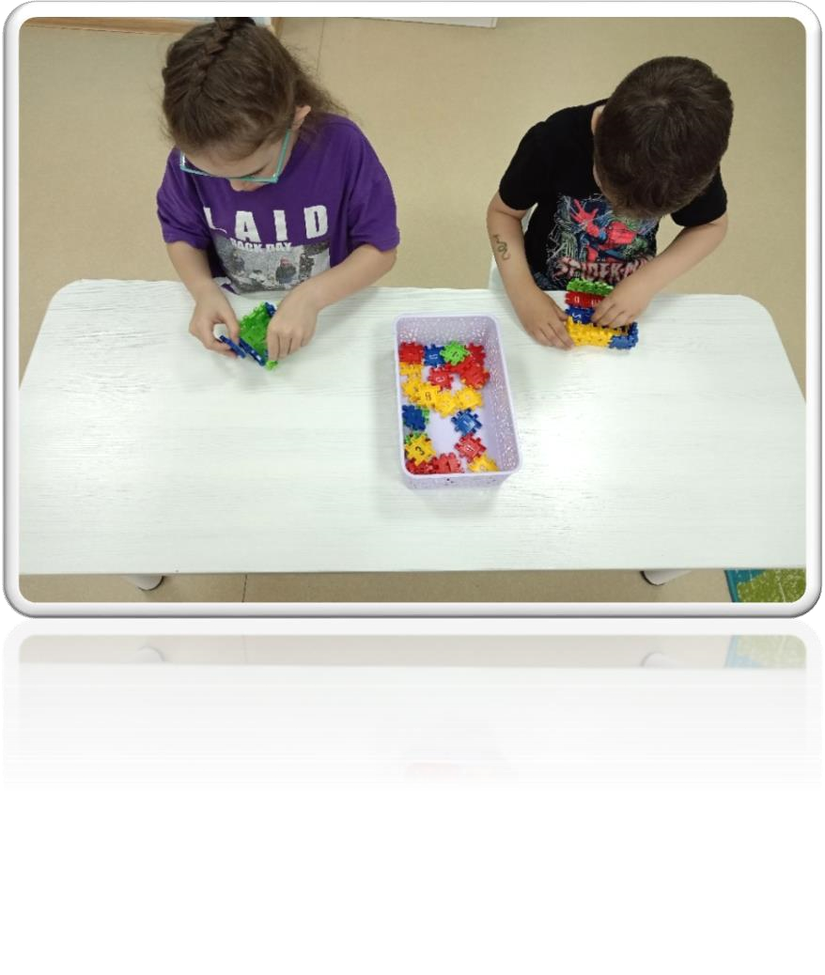
Способствуют развитию мелкой моторики, представлений о цвете и форме, ориентировке в пространстве. Игра с конструктором и мозаикой становятся стимулом к речевому развитию, поскольку вызывают потребность поделиться своими эмоциями и планами с окружающими.

Игры с пазлами и разрезными картинками
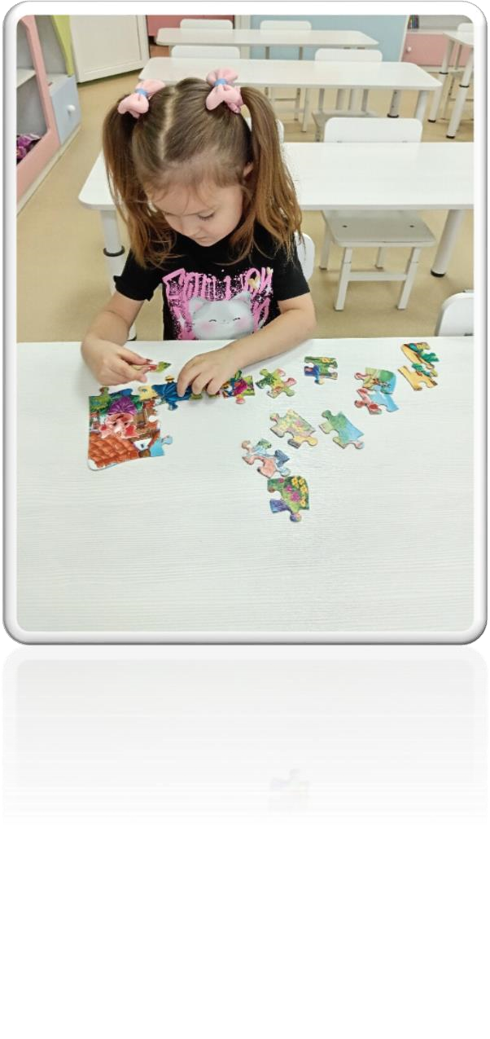
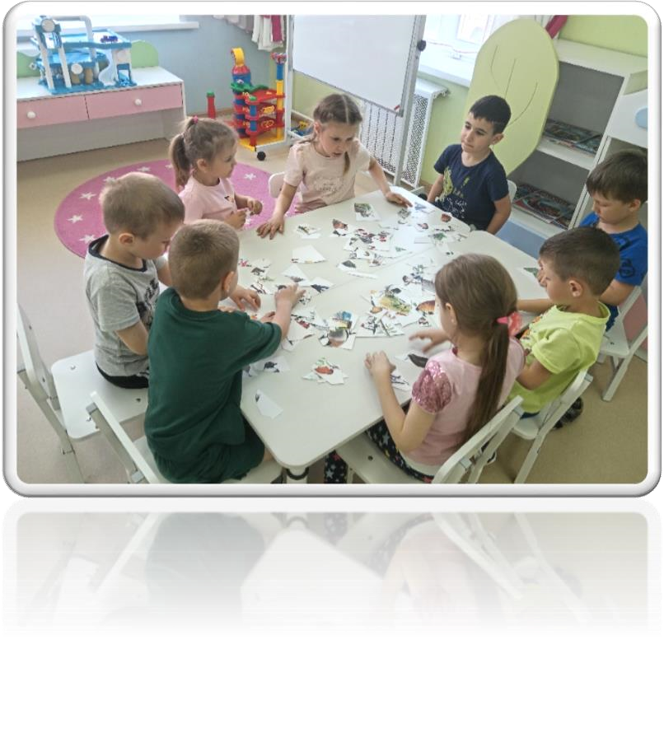
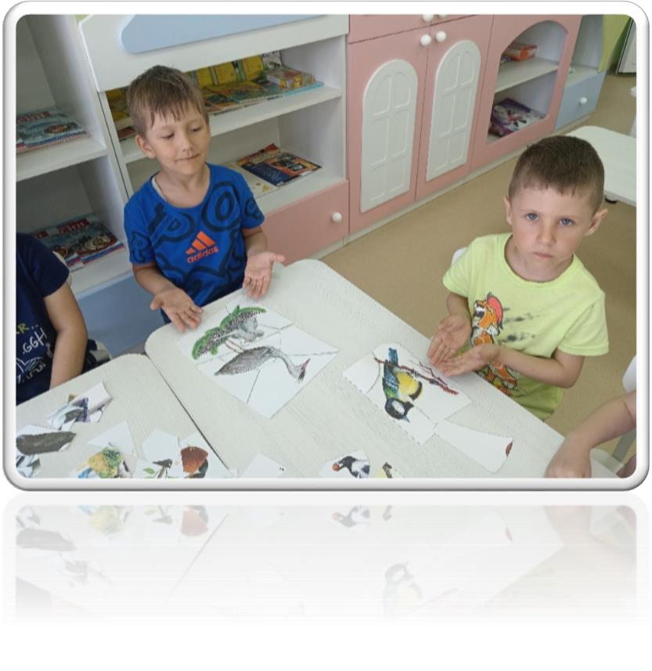
Игры с пазлами и разрезными картинками развивают: скоординированные действия ребёнка, направленные на выполнение мелких движений кистями и пальцами рук, зрительную память, умение различать элементы по цвету, форме, размеру, а также воспринимать связь между частью и целым, способность к рассуждению.
Игра: «Весёлые прищепки»
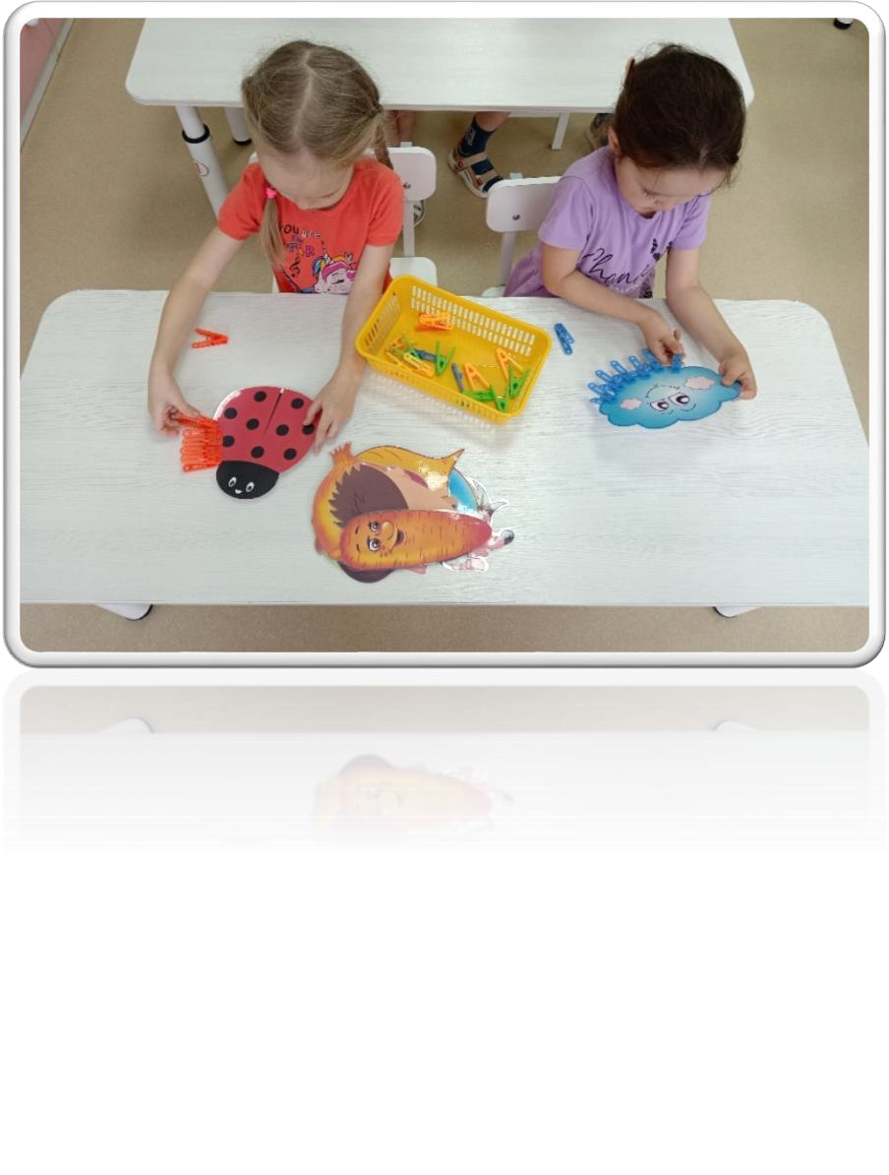
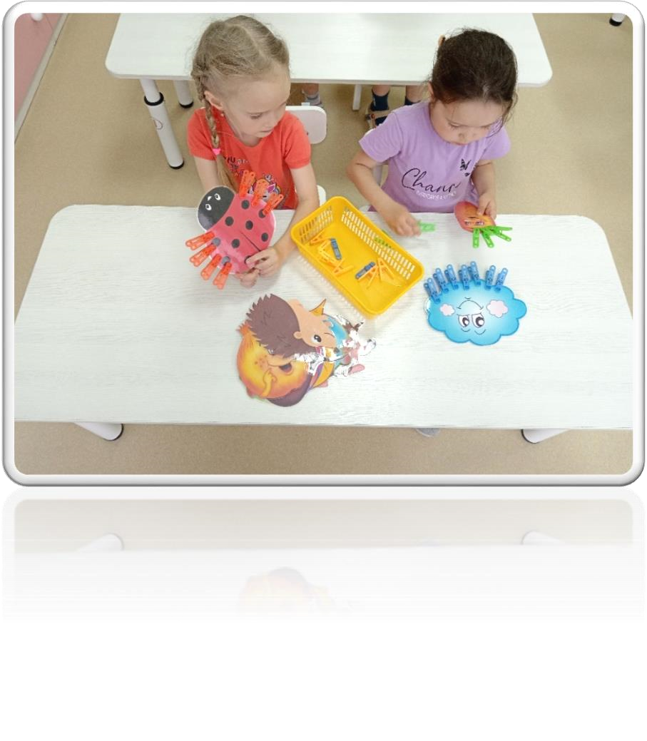
Игры с прищепками раз вивают мелкую моторику, движения пальцев рук, тем самым способствуют развитию
интеллектуальных и
мыслительных процессов ребенка, становлению его речи.

Игра с крупой «Золушка»
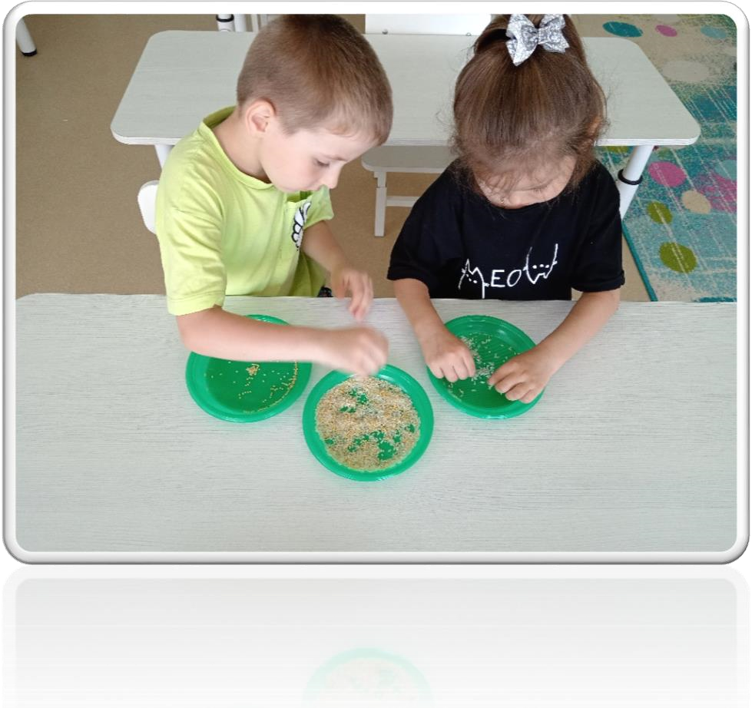
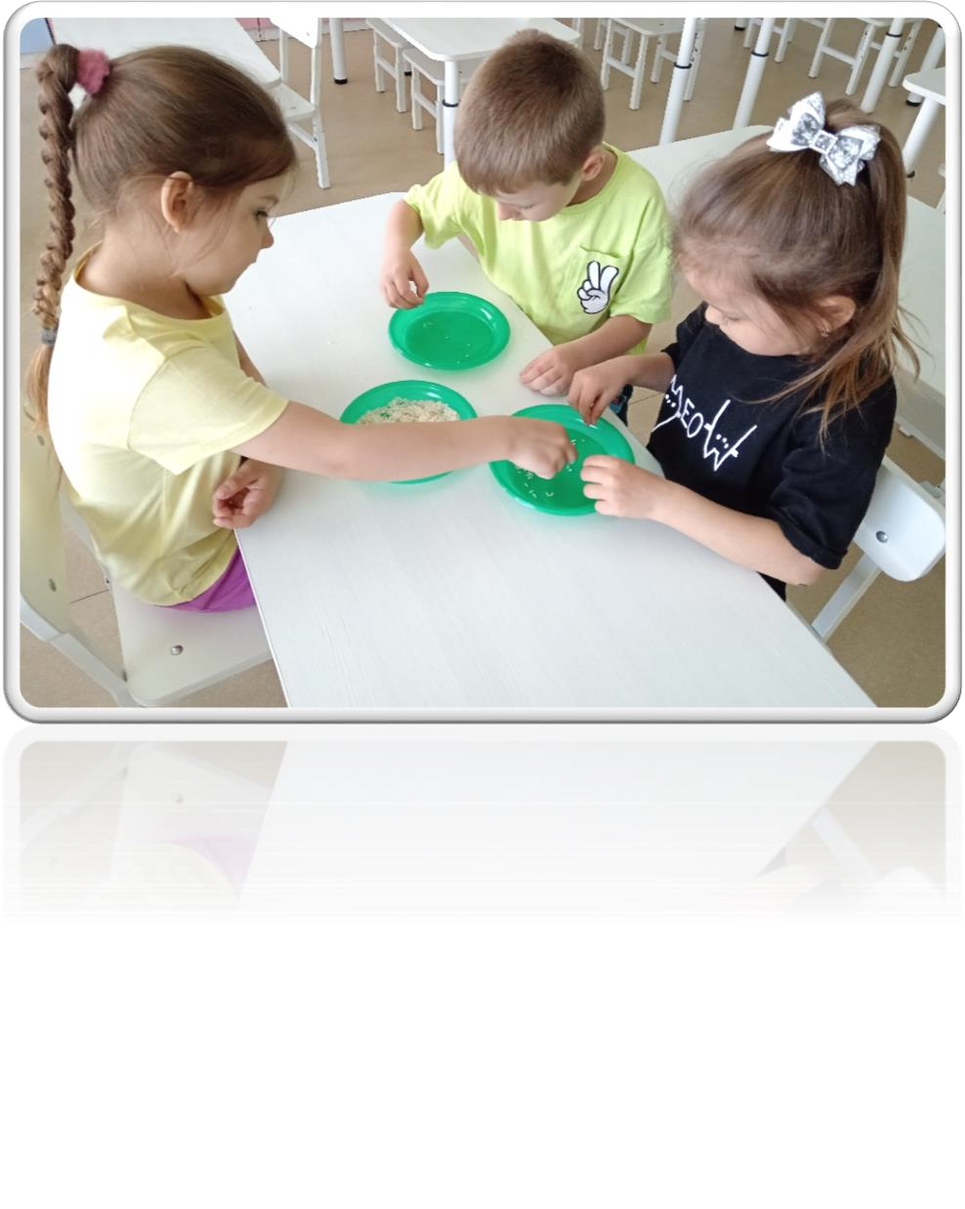
Крупа - очень полезный и приятный материал для занятий с ребёнком, кроме того способствует развитию мелкой моторики рук, развивает познавательный интерес, усидчивость, концентрацию внимания. В процессе манипуляций с сыпучим материалом, дети освобождаются от негативных эмоций, внутренних зажимов, стрессов.
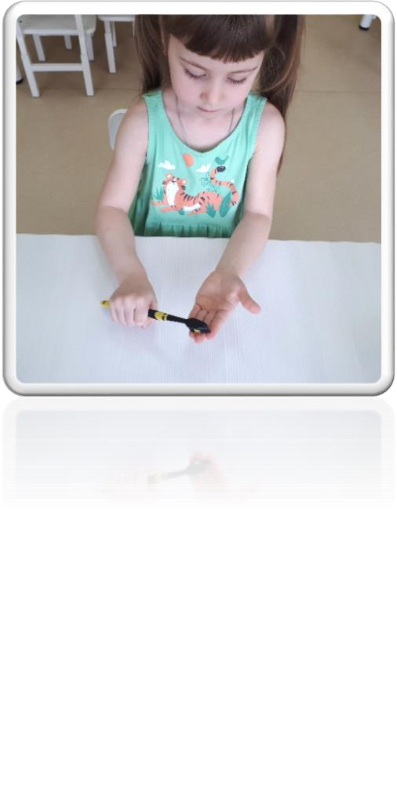
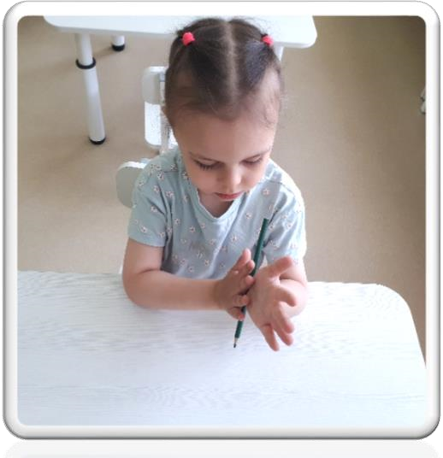
Массаж пальцев, начиная с большого и до мизинца. Растирать зубной щеткой сначала подушечку пальца, затем медленно опускаться к его основанию.
Я возьму зубную щетку, Чтоб погладить пальчики. Станьте ловкими скорей,
Пальчики-удальчики.
Массаж шестигранными карандашами. Грани карандаша легко «укалывают» ладони, активизируют нервные окончания, снимают напряжение.
Карандаш в руках катаю, Между пальчиков верчу. Непременно каждый пальчик
Быть послушным научу.
Игры с палочками и геометрическими фигурами.
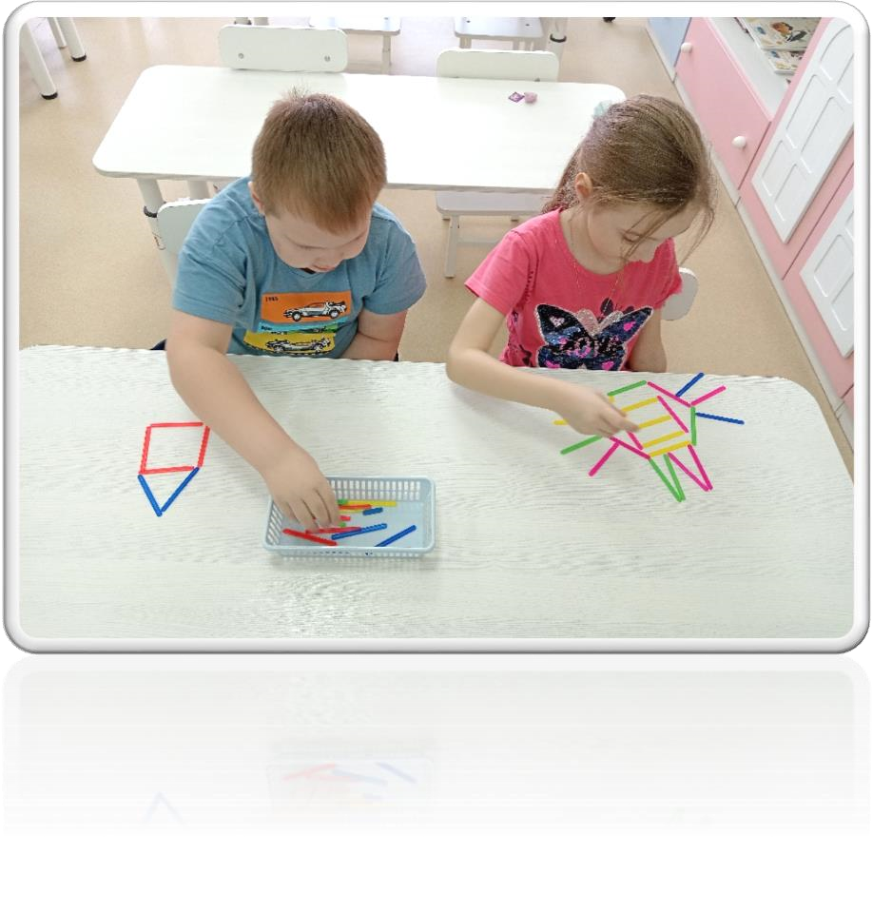
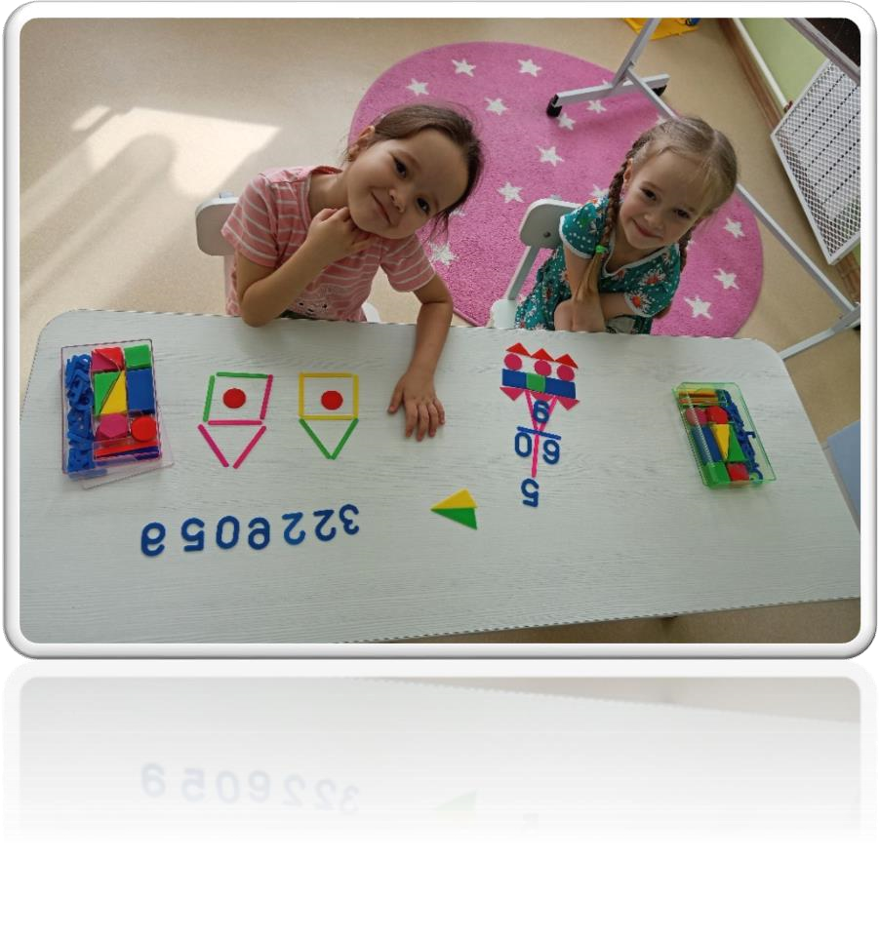
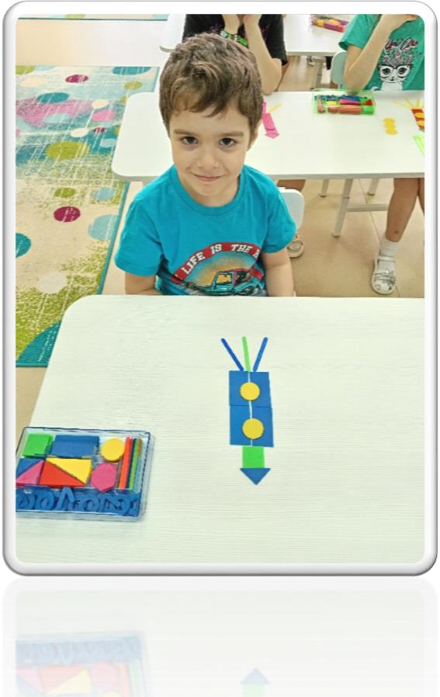
Этот дидактический материал, развает зрительное восприятие, мелкую моторику рук, мыслительные операции: сравнения, анализа, синтеза.
Упражнения со счетными палочками развивают подвижность кисти руки, внимание, воображение, ловкость, координацию, мышление и сообразительность.
Систематическая работа по развитию мелкой моторики и речи у детей с использованием пальчиковых игр, дает свои результаты: -дети становятся более активными в общении;
-ясно и последовательно выражают свои мысли;
-используют в речи образность, точность языка;
-умеют выражать свое отношение к окружающему.
СПАСИБО ЗА ВНИМАНИЕ!

